CentOS 6.6 安装文档

说明：本文以vmware 下创建虚拟机来说明安装过程

# 在Vmware Workstation 中创建虚拟机

## 创建新的虚拟机

### 1.1 创建新的虚拟机

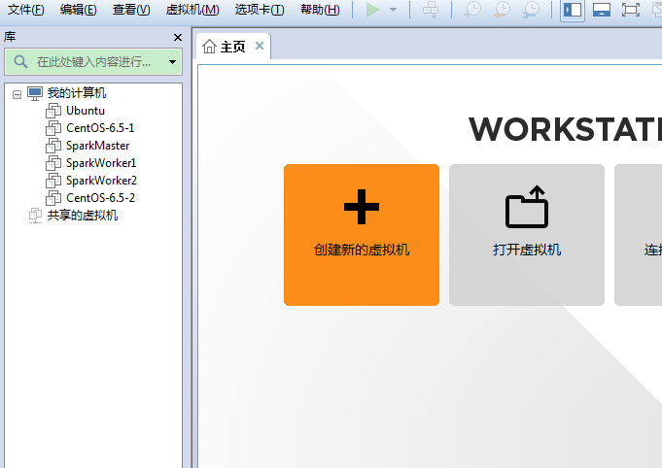

### 1.2 自定义

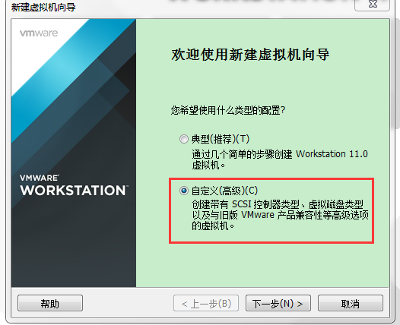

然后下一步 选择兼容性，默认如下：

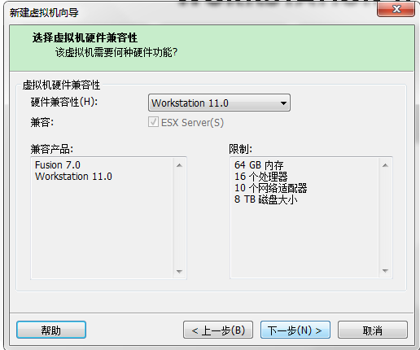

选择稍后安装系统：

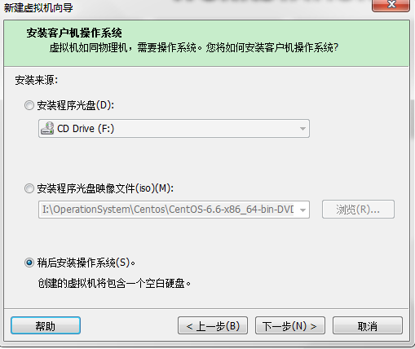

### 1.3 选择要安装的操作系统，这里是Linux Centos 64 位

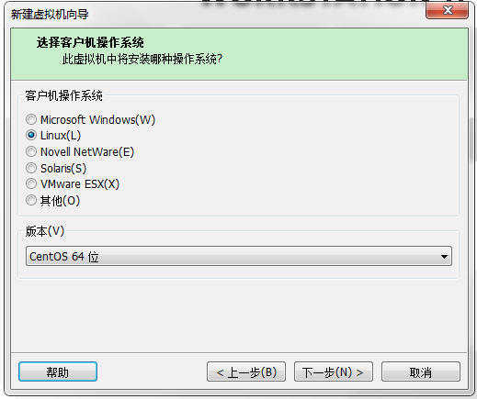

### 1.4 设置虚拟机的名称和存储位置，相关硬件配置

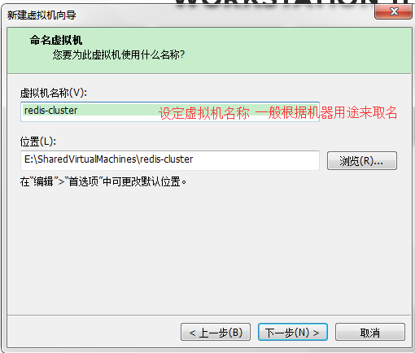

然后下一步，选择配置信息 ：

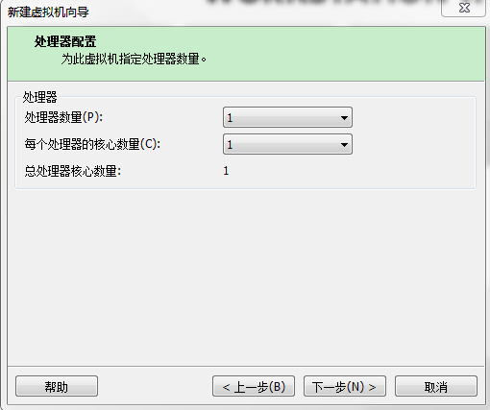

内存，根据需要进行调整，这里选择默认 ：

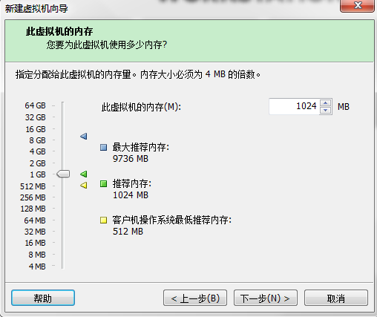

网络类型，如果有路由器，建议选择桥接，其它两种与桥接的差异性，自行了解。

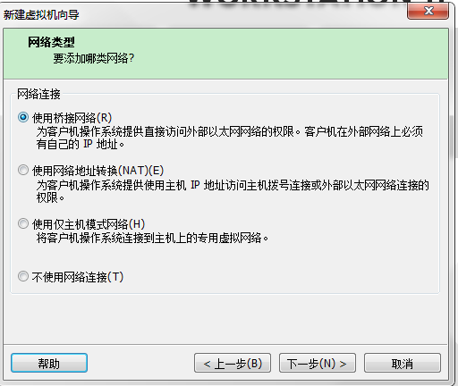

IO控制器类型，一般默认既可：

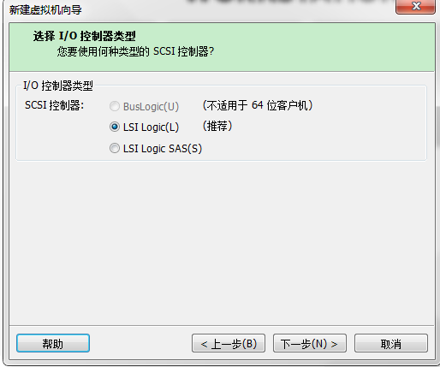

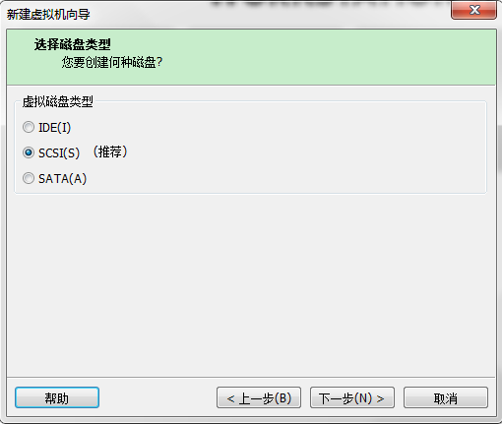]

磁盘配置信息，新建硬盘 ：

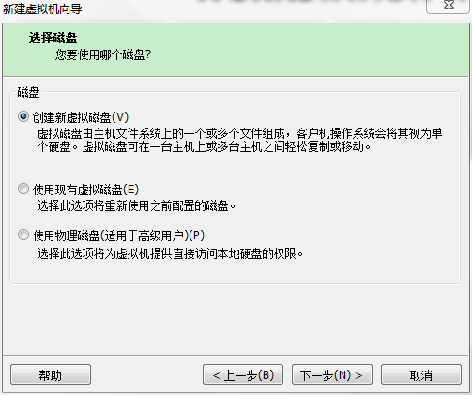

根据需要调整硬盘容量大小 ：

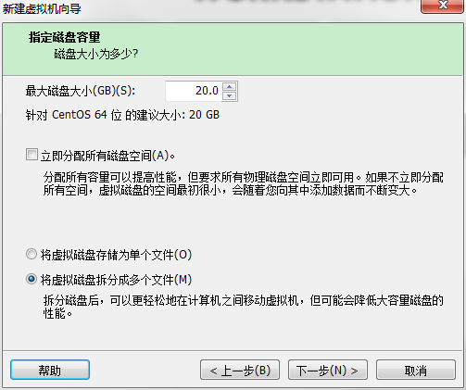

设定磁盘文件的名称：

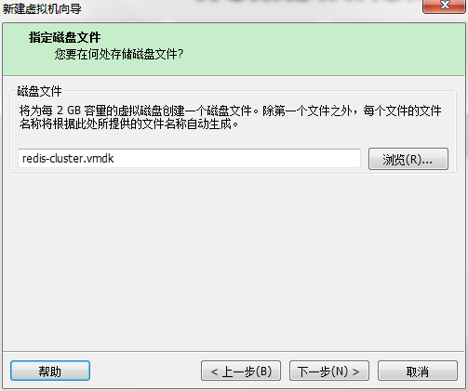

点击完成，虚拟机创建完毕。

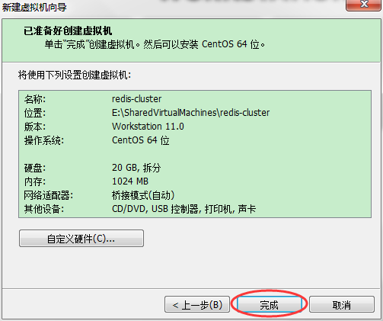

### 1.5 安装操作系统

* 在创建好的虚拟机上单击右键，设置虚拟光驱的操作系统镜象位置（也可使用物理光驱）：

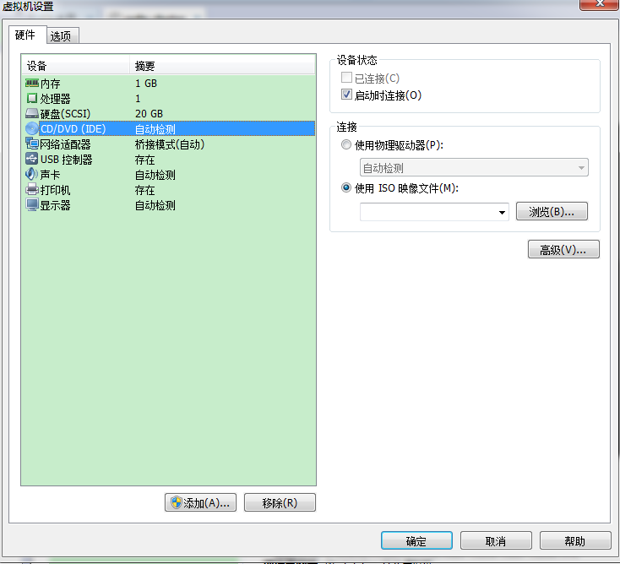

选择下载好的系统镜象， 这里是centos 6.6 64bit:

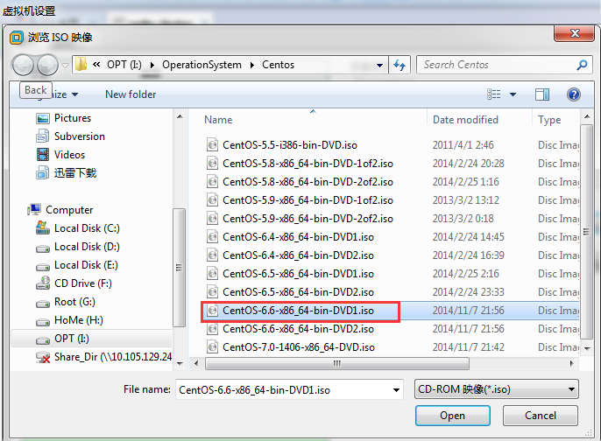

然后点击 “确定”， 完成设置。

## 2. 操作系统的安装

### 2.1 开启虚拟机

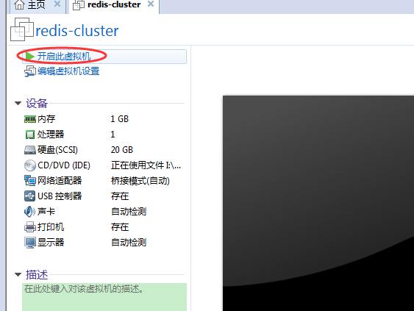

### 2.2 选择安装选项

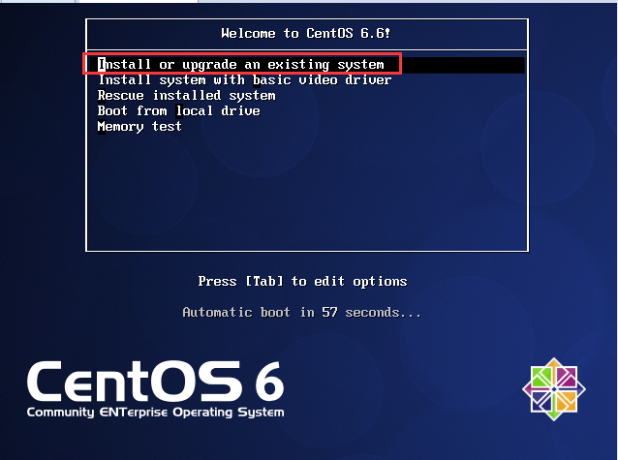

等待系统加载，直到出现以下界面：



选择skip, 略过安装介质检查。

在如下界面中，点击 “Next”：

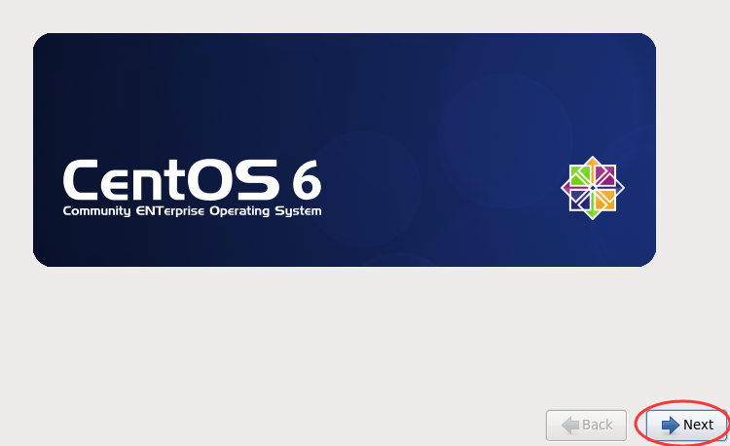

### 2.3 选择安装语言

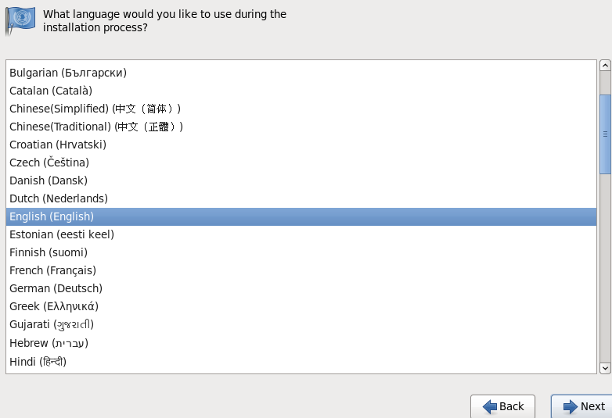

选择默认， 继续下一步。

### 2.4 选择键盘，默认，继续下一步

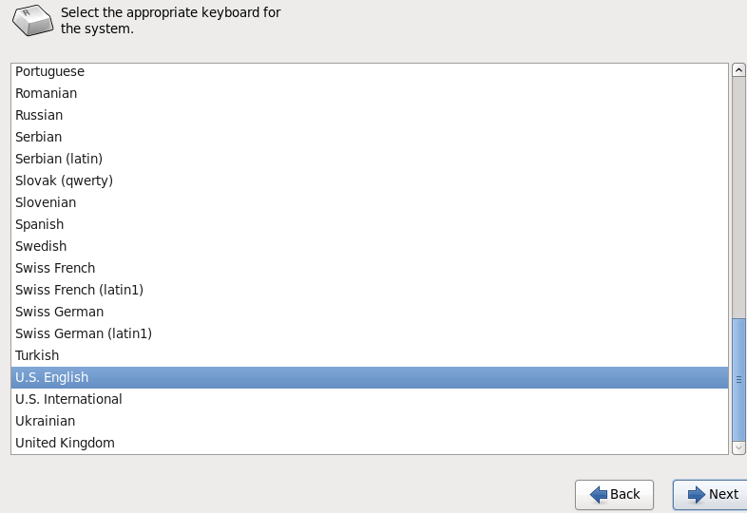

### 2.5 选择安装设备，一般情况下选择第一个既可。

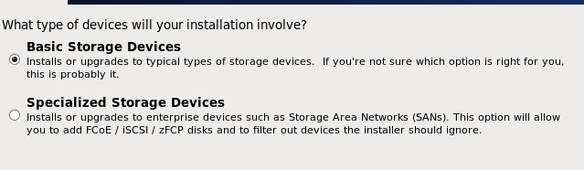

继续 Next

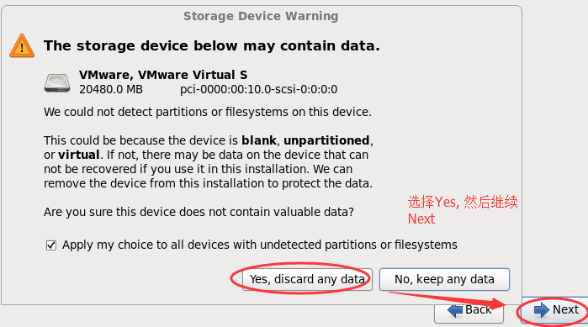

### 2.6 设置主机名，根据主机的用途为机器起一个有意义的名字，不要默认值。

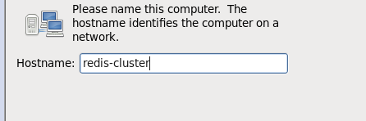

### 2.7 网络设置

点击左下方的 按钮，可以设置网络：

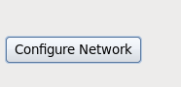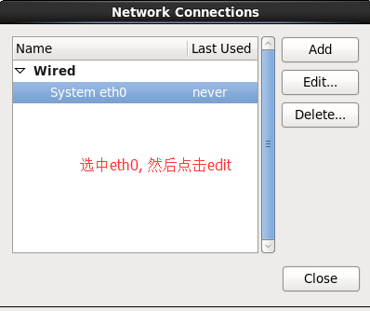

根据实际的网络环境进行设置：

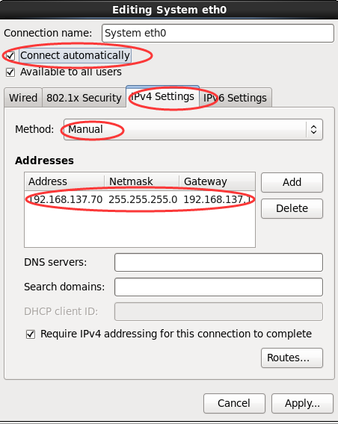

**设置完成 点击 Apply 保存设置**

### 2.8 选择时区 Asia/Shanghai

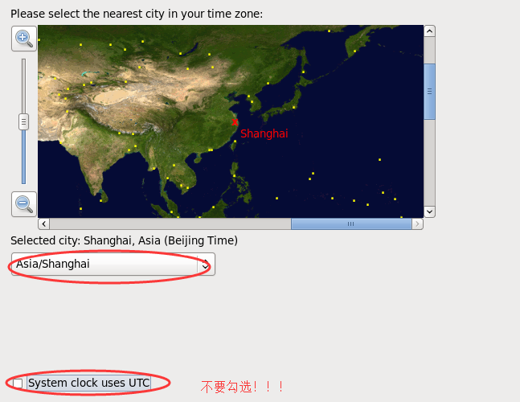

Next

### 2.9 设置管理员密码， 生产环境设置复杂一点

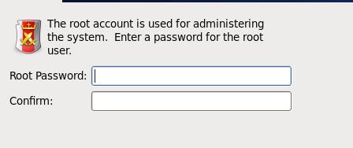

### 2.10 硬盘分区，选择自定义

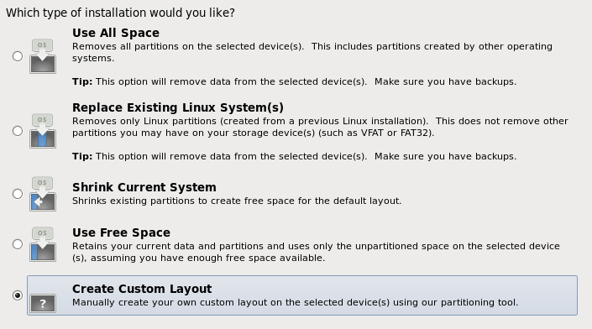

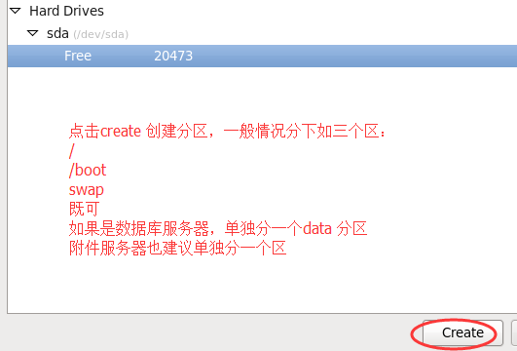

选择第一项：

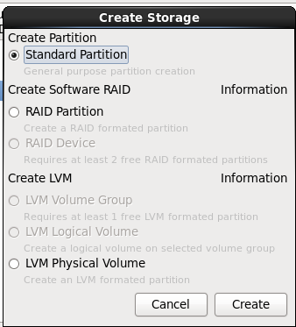

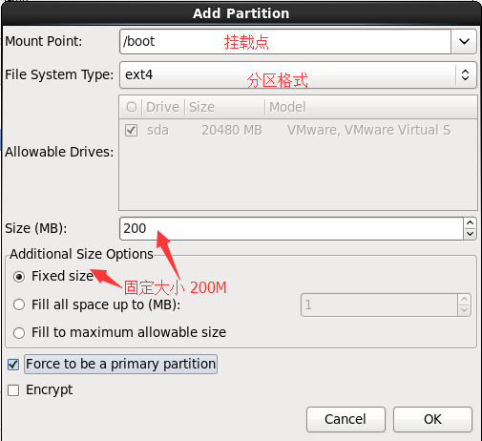

重复以上操作，建立swap 分区，大小一般是物理内存的1.5位，内存超过8G的情况下，一般设置为8-16G既可。

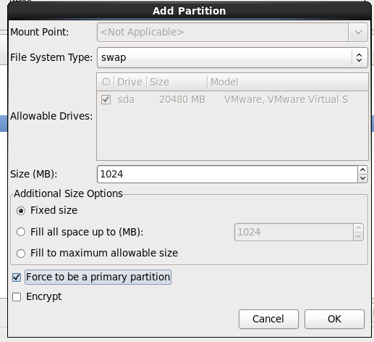

分完后，基本如下图所示：

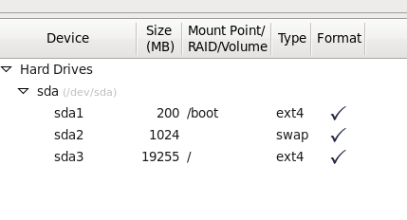

然后 继续Next

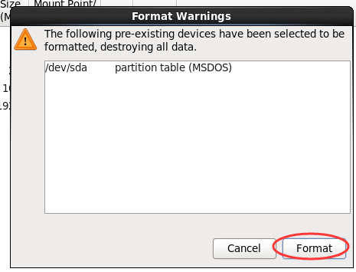

弹出的对话框中，选择Format

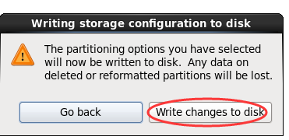

选择红色圈中的按钮，写入磁盘，完成分区

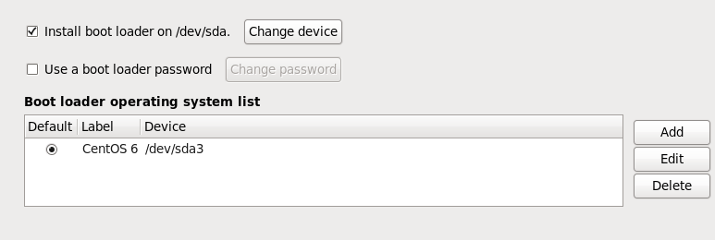

继续 Next.

### 2.11 选择安装包

选择在最小化的基础上定制安装 ，越少越安全原则。

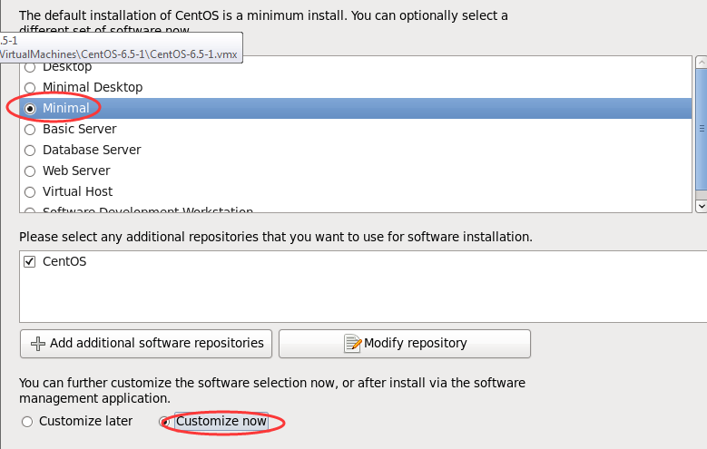

继续Next，选择安装包：

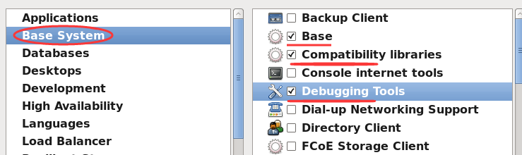

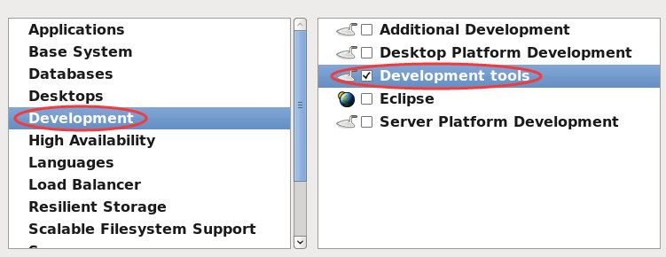

* 安装包的选择，可以参考下如文章。

http://oldboy.blog.51cto.com/2561410/1564620

选择如上既可，后面有需要再自行安装。

点击Next, 系统开始进行安装：

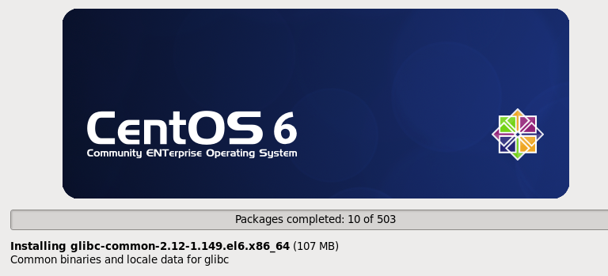

## 3. 安装完成后系统的基本配置

安装完成后，需要先重启系统。

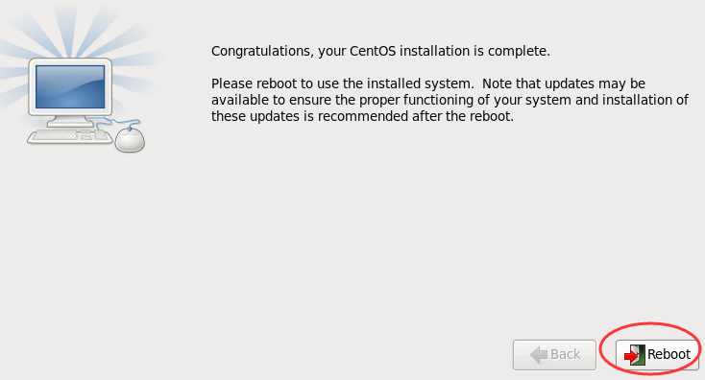

重启后登录系统：

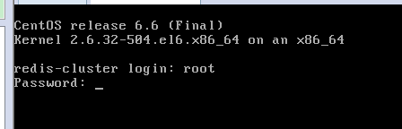

## 3.1 网络配置

可以在命令行通过setup 来对网络进行配置



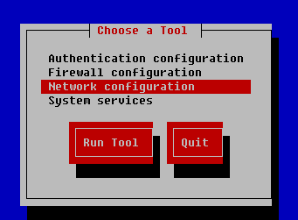

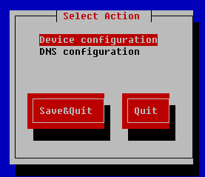

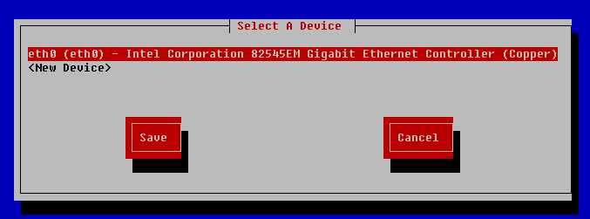

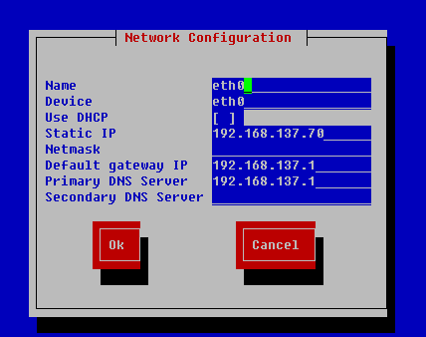

修改后，选择OK 回车。

配置完成后，重启网络 。

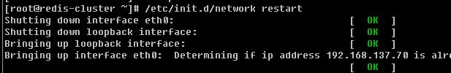

## 补充知识 ： 克隆后网卡问题解决

虚拟机快照： 保存当时虚拟机的状态，方便虚拟机恢复到某一状态下

虚拟机克隆： 从当前某个虚拟机复制一台新的虚拟机出来，两种模式。

链接克隆：占用空间少，但依赖于源主机。

完全克隆：占用空间多，独立虚拟主机。

虚拟机克隆完会有虚拟机网卡无法启动的问题：

<http://oldboy.blog.51cto.com/2561410/1363853>

解决办法：  
1.编辑eth0的配置文件：vi /etc/sysconfig/network-scripts/ifcfg-eth0，删除HWADDR地址那一行及UUID的行如下：  
HWADDR=00:0c:29:08:28:9f  
UUID=cee39dbb-6a10-4425-9daf-768b6e79a9c9  
提示：当然你也可以根据实际的HWADDR和UUID修改，而不删除。见  
/etc/udev/rules.d/70-persistent-net.rules

2.如果有必要再清空如下文件：  
> /etc/udev/rules.d/70-persistent-net.rules。  
提示：机器名可以不改

3.重启系统：reboot或在VM外面重启。